1. 下载谷歌口令

APP Android：应用宝下载地址:

http://android.myapp.com/myapp/detail.htm?apkName=com.google.android.apps.authenticator2

IOS：App Store下载地址:

https://itunes.apple.com/cn/app/google-authenticator/id388497605?mt=8

1. 谷歌口令APP操作

2.1、第一次打开app出现下面界面

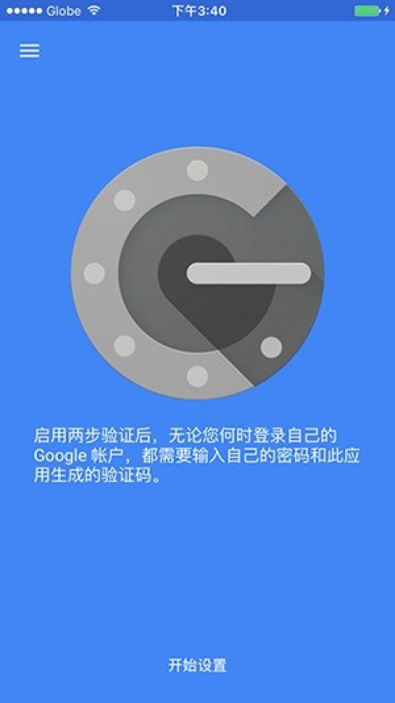

2.2、点击 开始设置-->手动输入验证码 到如下界面

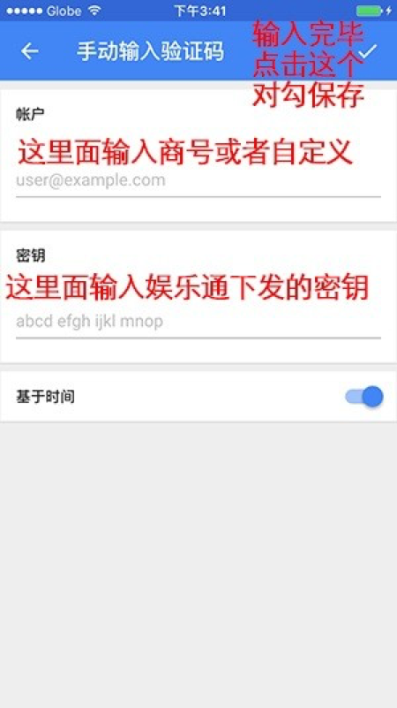

2.3、录入成功后出现下面图片

